INDICAÇÃO Nº 1252/2014

“Sugere ao Poder Executivo Municipal operação ‘tapa-buracos” na Rua Porto Ferreira, 401, no bairro São Joaquim.

Excelentíssimo Senhor Prefeito Municipal,

Nos termos do Art. 108 do Regimento Interno desta Casa de Leis, dirijo-me a Vossa Excelência para sugerir que, por intermédio do Setor competente, seja executada operação “tapa-buracos” na Rua Porto Ferreira, 401 no bairro São Joaquim, neste município.

Justificativa:

Conforme visita realizada “in loco”, este vereador pôde constatar o estado de degradação da malha asfáltica da referida via pública, fato este que prejudica as condições de tráfego e potencializa a ocorrência de acidentes, bem como o surgimento de avarias nos veículos automotores que por esta via diariamente trafegam.

Plenário “Dr. Tancredo Neves”, em 25 de março de 2.014.

Celso Ávila
-vereador-

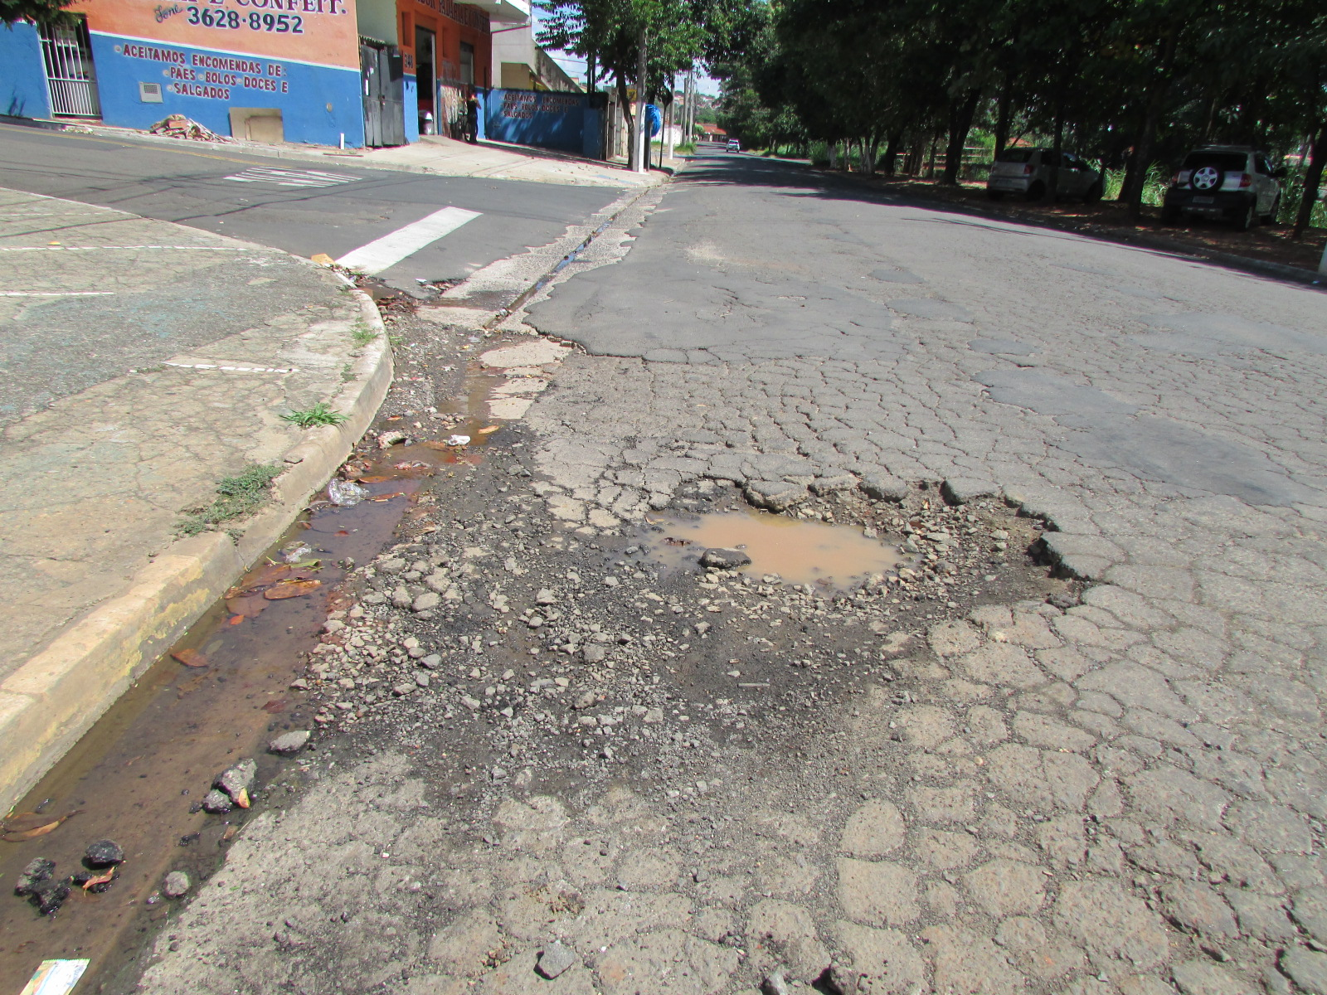

Celso Ávila

-vereador-

